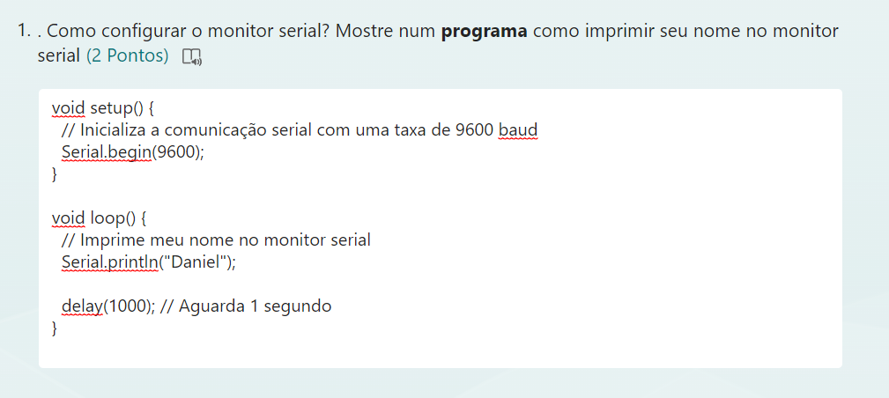void setup() {
// Inicializa a comunicação serial com uma taxa de 9600 baud
Serial.begin(9600);
}

void loop() {
// Imprime meu nome no monitor serial
Serial.println("Daniel");

delay(1000); // Aguarda 1 segundo
}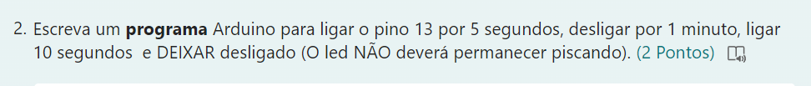// Define o pino 13 como saída
const int ledPin = 13;

void setup() {
pinMode(ledPin, OUTPUT); // Configura o pino 13 como saída
}

void loop() {
// Liga o LED no pino 13 por 5 segundos
digitalWrite(ledPin, HIGH);
delay(5000); // 5000 milissegundos (5 segundos)

// Desliga o LED e espera por 1 minuto (60 segundos)
digitalWrite(ledPin, LOW);
delay(60000); // 60000 milissegundos (60 segundos)

// Liga o LED novamente por 10 segundos
digitalWrite(ledPin, HIGH);
delay(10000); // 10000 milissegundos (10 segundos)

// Deixa o LED desligado (não faz nada) fim
}
// Define o pino analógico que será lido
const int analogPin = A1;

void setup() {
// Inicializa a comunicação serial com uma taxa de 9600 baud
Serial.begin(9600);
}

void loop() {
// Lê o valor do pino analógico A1
int sensorValue = analogRead(analogPin);

// Imprime o valor lido no monitor serial
Serial.println(sensorValue);

// Aguarda por 5 segundos
delay(5000); // 5000 milissegundos (5 segundos)
}4.294.967.295 pois, unsigned long é de 4 bytes, ou seja, 32 bits. Assim, o valor máximo que pode ser representado por uma variável unsigned long de 32 bits é 2^32, que é igual a 4.294.967.295. a variação da leitura analógica em um conversor analógico de 16 bits vai de 0 a 65.535. Ou seja, é possível representar até 65.536 valores diferentes em sua faixa de entrada, com resolução de 1 unidade entre cada valor representável.

